Трактори потужністю 300-400 к.с. в Україні

Сучасне сільське господарство неможливе без сучасних та ефективних засобів механізації, ключову роль при цьому відіграють трактори різноманітних моделей та модифікацій. Ринок тракторів в Україні об’ємний і мобільно реагує на зміни попиту які, насамперед, залежать від розвитку аграрного сектору в Україні. Із останніх тенденцій розвитку даного сектору слід відмітити: укрупнення земельного фонду підприємств, збільшення обсягів оранки, збільшення швидкостей при виконання агротехнічних операцій, більш масове використання широкозахватних агрегатів. Дані зміни потребують використання тракторів підвищеної потужності, зокрема, виконання зазначених вище завдань можуть забезпечити трактори потужністю 300-400 к.с. Слід відмітити, що вітчизняні виробники тракторів даного сегменту не виробляють, і вони представлені лише іноземними виробниками.
Одна із найважливіших характеристик, за якими обираються трактори – це їх тяговий клас. Поділ за класами потрібен, щоб підлаштуватись під конкретні потреби. Це тип ґрунту та умови експлуатації техніки. Тяговий клас трактора показує максимальний рівень тягового зусилля, яке може розвинути машина. Його значення вимірюється в тон-силах. При визначенні необхідного класу для господарства враховуються стандартні умови:
– тип ґрунту (наприклад, стерня колосових);
– 20-30% вологості;
– твердість;
– коефіцієнт пробуксовування;
Трактори потужністю 300-400 к.с. відповідно до колишніх ГОСТ 27021-86 чи СТ СЭВ 628-85 відносяться до 7-10 тягового класу, або до 4 категорії потужності за ISO 730/1 і 730/3-82.
Трактори даного класу призначені для виконання сільськогосподарських робіт: оранки, суцільної культивації, передпосівного обробітку ґрунту, лущіння, дискування, плантажу, посіву, снігозатримання в агрегаті з навісними, напівнавісними і причіпними сільськогосподарськими машинами, а також для виконання транспортних робіт. Трактори можуть бути використані на роботах з навантажувальним, бульдозерним, скреперним і снігоочисним обладнанням.
Виробники тракторів у сегменті 300-400 к.с. представлені моделями з колісним, гусеничним та колісно-гусеничним типом ходової частини
Гусеничні трактори мають малий питомий тиск (0,035...0,050 МПа) на ґрунт, порівняно невеликі витрати на буксування, підвищене зчеплення ходової частини з ґрунтом та поліпшену прохідність.
Колісні трактори відрізняються порівняно невеликими витратами потужності на самопересування, підвищеними швидкостями при виконанні транспортних робіт, меншою металомісткістю, але мають підвищене буксування.
Колісно-гусеничні трактори мають спрощений гусеничний рушій, кожний з яких складається з ведучого колеса, опорного котка та полегшеної гусениці.
Представлені в Україні моделі тракторів мають класичну рамну конструкцію та шарнірно-важільну раму, особливістю якої є більша вага на переднюю вісь (в співвідношенні 60% на 40%), що в порівнянні з класичними тракторами (в співвідношенні 40% на 60%) є вагомою перевагою. Це виключає можливість пробуксовки и «плигання» переднього мосту при агрегатуванні з важкими причіпними знаряддями.
Важливою характеристикою тракторів також виступає номінальне тягове зусилля – найбільше тягове зусилля, що створює трактор на стерньовому фоні середньої щільності й нормальної вологості ґрунту та буксуванні за стандартами не більше: для колісних тракторів 4К2 і 4К4 відповідно 16 та 14%, гусеничних – 3%.
Лідером продажів в сегменті тракторів 300-400 к.с. вже тривалий період часу є компанія John Deere. В Україні компанія відкрила своє офіційне представництво в 2008 році в Києві з метою розширення дилерської та сервісної мережі.
На даний час John Deere пропонує серії тракторів: 8R (моделі 8320R, 8335R, 8345R та 8370R), гусеничні 8RT (моделі 8320RТ, 8345RТ та 8370RТ) і 9R (модель 9370R).
До основних переваг тракторів даної компанії можна віднести: продуктивність, кабіна з оптимальним комфортом, низька вартість експлуатації та максимальний час безперебійної роботи.
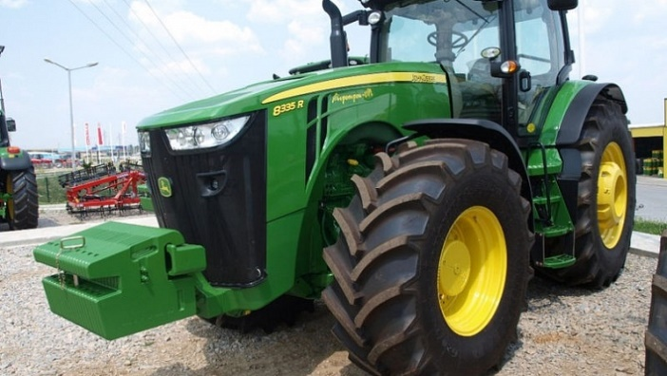
Трактори John Deere серій 8R и 8RT демонструють чудові показники ефективності з загальним ККД до 93%. Двигуни John Deere PowerTech об’ємом 9,0 л мають кращі показники крутного моменту та економічність в будь-яких умовах. На моделі 9370R встановлено 9-літровий двигун PowerTech максимальної потужності 408 л.с Також покупці можуть розраховувати на високу ефективність трансмісій e23, PowerShift та AutoPowr. І нарешті конструкція мосту та широкі шини, аж до групи 49 (2,15 м) забезпечують передачу більшої потужності на ґрунт.
John Deere 8335R
Автоматично регульована незалежна підвіска переднього моста ILS служить для максимального збільшення передачі потужності на ґрунт, що забезпечує більш високу продуктивність навіть в умовах нерівномірної місцевості
Гусеничні трактори John Deere серії 8RT з трансмісією AutoPowr або e23 мають широкий діапазон робочої швидкості, забезпечуючи стабільну продуктивність на малих швидкостях. Доступна велика різноманітність розмірів гусениць, призначених для різних завдань.
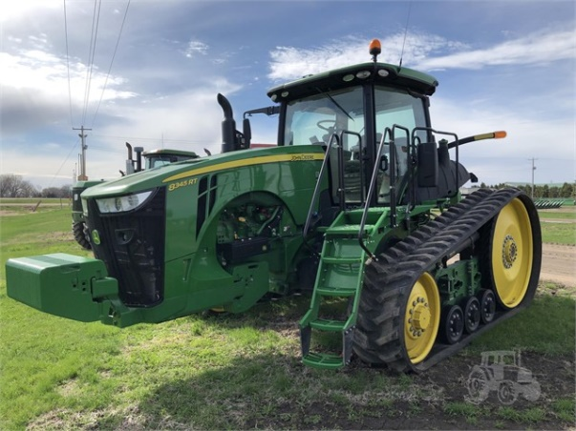
Чотирьох-позиційна підвіска кабіни на тракторах John Deere оснащена чотирма регульованими амортизаторами, налаштованими для забезпечення оптимальної якості водіння як при польових, так і при транспортних роботах з ходом в 50 мм вгору і в 50 мм вниз Вона автоматично пристосовується до умов пересіченій місцевості і не вимагає програмування для їзди по дорозі або в полі. Завдяки поєднанню нижніх паралельних тяг і верхніх тяг торсіонної штанги досягається практично вертикальний рух кабіни Це створює ідеальні умови водіння для оператора.
John Deere 8345RT
Компанія Buhler Versatile Inc., штаб-квартира якої знаходиться в місті Вінніпег (провінція Монітоба, Канада) постачає до України продукцію вже понад 12 років. На даний час в сегменті тракторів 300-400 к.с. дана компанія представляє наступні серії з шарнірно-важільним компонуванням рами: 2000 4WD (моделі 2335, 2375) та 4WD (моделі 395, 425); серію з класичним компонування MFWD/ROW CROP (моделі 300, 320, 340, 370, 400), зокрема у 2019 році компанія представила нові моделі повнопривідних універсально-просапних тракторів з класичною рамою Versatile 320 і 370 із зміненим зовнішнім виглядом та покращеними характеристиками.
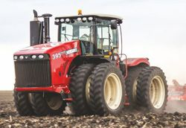
Всі трактори Versatile обладнані двигунами компанії Cummins, які відповідають найсучаснішим екологічним вимогам Stage IIIA (Tier 3). Основними особливостями двигунів Cummins є:
VERSATILE 4WD 395
– система впорскування високого тиску;
– форсунка розташована по центру циліндра;
– повний електронний контроль роботи двигуна;
– зменшений рівень шуму.
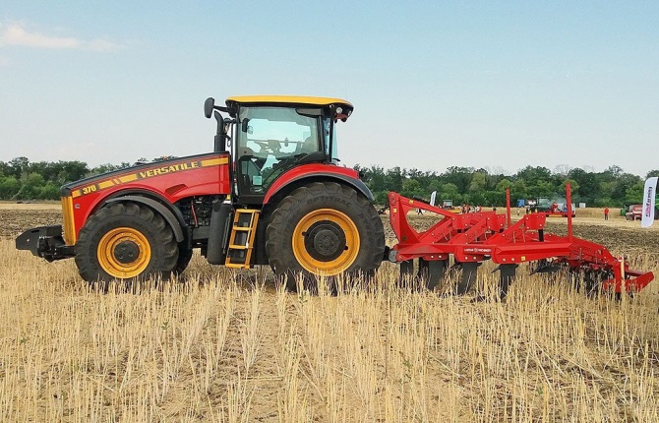
Також всі моделі тракторів обладнані програмованою трансмісією Full Powershift, яка забезпечує:
VERSATILE MFWD 370
– одноразове перемикання передач;
– послідовне перемикання передач;
– прямолінійний човниковий хід;
– програмоване перемикання передач вгору/вниз;
– автоматичний вибір швидкості;
– програмований задній хід.
Трактори Versatile розроблені для тривалої роботи в полі, завдяки чому робоче місце спроектовано з особливим увагою до комфортного оператора. Всі органи управління робочі систем інтегровані в правому підлокітнику, завдяки цьому управлінню робоче обладнання тепер можливо в буквальному сенсі кінчиків пальців. Панель переміщується разом із сидінням, так щоб оператор ніколи не втратить контроль над обладнанням. Під підлокітником розташовані клавіші програмування режимів роботи.
Компанія CLAAS виробляє широкий спектр різноманітної сільськогосподарської техніки від самохідних комбайнів і тракторів до спеціалізованого обладнання. Основна продукція виробляється на заводах у Німеччині та Франції. На ринку України компанія з 1992 року, за цей час поставлено понад 8 тисяч одиниць самохідної техніки. В Україні компанія представлена через «CLAAS УКРАЇНА» і працює через дилерську мережу з філіями розташованими у всіх областях.
В сегменті тракторів 300-400 к.с. дана компанія представляє серії XERION (модель 4000) та AXION (моделі 920, 930 та 940)
Скрізь, де потрібні обробка великих площ, продуктивність і економічність, XERION стане оптимальним рішенням.
Унікальність XERION гарантують такі характеристики:
– чотири колеса однакового розміру на двох керованих осях
– цільнорамна конструкція для високих навантажень
– безступінчатий привід руху.
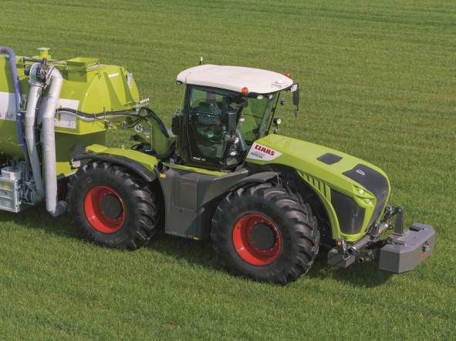
Трактори серії XERION обладнані 6-циліндровим рядним 12,5-літровим двигуном Perkins, який відповідає нормі токсичності ОГ Stage IIIA (Tier 3). Двигун відомий своєю надійністю і відрізняється зручним доступом завдяки цільному капоту.
CLAAS XERION 4000
У серії AXION під цілісним капотом працює 6-циліндровий двигун FPT (Fiat Power Train) Cursor-9 з робочим об’ємом 8,7 л. Завдяки системі очищення двигун може відповідати вимогам стандарту токсичності ОГ IIIB (Tier 4i). Він обладнаний найсучаснішою 4-клапанної технологією, уприскуванням Common-Rail, системою охолодження повітря і турбонагнітачем з перепускною заслінкою. Завдяки типовим для CLAAS характеристикам двигуна, повний крутний момент доступний в широкому діапазоні швидкості обертання. Це забезпечує продуктивність саме тоді, коли це необхідно.
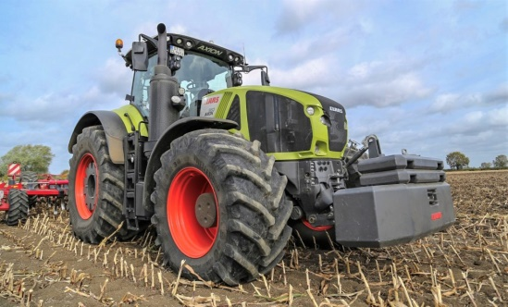
Моделі серії AXION 900 обладнані коробкою передач ZF Eccom. Це система з розгалуженим потоком потужності з 4 механічними діапазонами, які перемикаються за допомогою пластинчастих муфт. Ручне перемикання між передачами не потрібно. Завдяки високій механічній складової в передачі крутного моменту коробка передач ОMATIC на будь-якій швидкості забезпечує високий ККД.
CLAAS AXION 900
За допомогою інтуїтивної системи управління завантаженням двигуна можна легко і просто регулювати швидкість обертання під навантаженням. У CEBIS чітко видно, при якій швидкості обертання двигуна забезпечується максимальний КПП. Значення завантаження двигуна може здаватися окремо для різних режимів руху. Таким чином, тільки одного натискання кнопки буде досить для адаптації швидкості обертання двигуна до ситуації.
3-точкова задня навіска серійно оснащена точками зчеплення категорії IV. Серія AXION 900 перша, яку оснастили повністю інтегрованою передньою системою навіски, яка була спеціально розроблена для даного класу потужності.
Виконання багатьох елементів управління і розташування екрану CEBIS в підлокітнику багато в чому спираються на дизайн комбайнів CLAAS. Особливо добре в машинах CLAAS зарекомендував себе багатофункціональний джойстик CMOTION.
Компанія Fendt, яка з 1997 року входить до концерну AGCO завоювала світову популярність завдяки інноваційним технологіям і високій якості свого обладнання – основним принципам підвищення продуктивності.
В Україні компанія пропонує споживачам колісні трактори серії Fendt 900 Vario (моделі 930, 933, 936, 939), серії Fendt 1000 Vario (модель 1038) та гусеничні трактори Fendt 900 Vario МТ (моделі 938, 940)
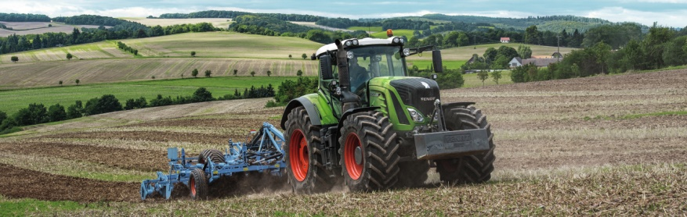
Fendt 900 Vario забезпечує високу потужність і стрімке прискорення завдяки максимальній потужності до 396 к.с. Завдяки двом турбонагнітачам і системі вприску високого тиску Common Rail двигуни Deutz об’ємом 7,8 літрів забезпечують феноменальну тягову потужність.
Fendt 900 Vario
Під капотом Fendt 900 Vario MT працює потужний та високоефективний семициліндровий двигун від AGCO Power. Цей двигун розвиває потужність до 317 кВт/431 к.с. при об’ємі 9,8 л та номінальній швидкості всього 1700 об/хв. Два турбонагнітачі з незмінною геометрією, встановлені один за одним, забезпечують стабільну продуктивність.
На тракторах серії Fendt 1000 Vario встановлено двигун MAN об’ємом 12,4 л з паливною системою Common Rail забезпечує високий тиск вприску 1800 бар, і тому є надзвичайно ефективним
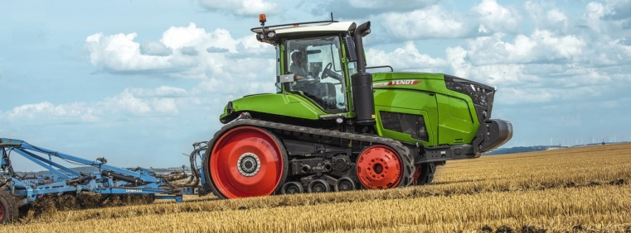
Всі трактори Fendt повністю відповідає жорстким нормам стандарту Stage 4 / Tier 4 final щодо вмісту шкідливих речовин у відпрацьованих газах. Це рішення відіграє визначальну роль у економічності силового агрегату та трансмісії. Саме тому Fendt оснастив двигун системою очищення вихлопних газів, що дозволила досягти мінімальної витрати палива і каталізатора AdBlue. Очищення вихлопних газів забезпечується поєднанням технології SCR, самоочисного необслуговуваного пасивного сажового фільтра і системи рециркуляції відпрацьованих газів AGRex.
Fendt 900 Vario МТ
Трансмісія найбільш потужних моделей, які мають понад 330 к.с., розроблена для максимально високих навантажень. У ній використовується комплект з чотирьох планетарних редукторів, які забезпечують оптимальну передачу потужності і високу надійність.
Трансмісія Fendt Vario – гідростато-механічна, з розділювачем потужності. При підвищенні швидкості збільшується частка механічної потужності, що передається через планетарну передачу. Гідростати повертаються на 45 градусів і відрізняються високою максимальною робочою потужністю (550 бар), що гарантує виняткову ефективність. У тракторах реалізовані важливі автоматизовані функції, включаючи безступінчасте перемикання передач, що дозволяють додатково оптимізувати взаємодію двигуна і трансмісії та знизити навантаження на оператора
Трактори Fendt всіх серій надають оператору надзвичайно просторе робоче місце. Не встаючи з сидіння, водій за допомогою системи VariotronicTI може управляти всіма робочими операціями, нічого не випускаючи з уваги. Різноманітні функції автоматизації допомагають підтримувати концентрацію уваги і високу продуктивність протягом всього робочого дня.
Ще один представник концерну AGCO в Україні компанія Massey Ferguson, трактори якої забезпечують продуктивність, комфорт та якість.
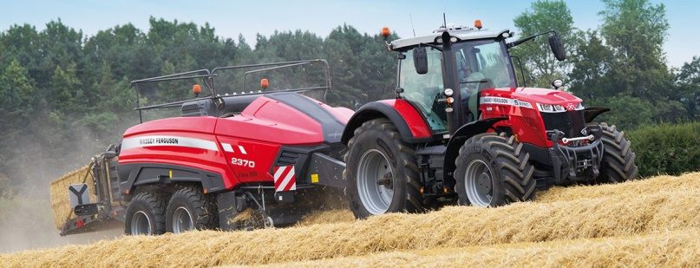
В Україні компанія пропонує споживачам колісні трактори серії МF (моделі 8732, 8735, 8737, 8740) та гусеничні трактори серії Challenger МТ 700Е (моделі 755Е, 765Е).
Massey Ferguson МF 8740
Трактори Massey Ferguson оснащені двигунами нового покоління AGCO Power забезпечують високий рівень крутного моменту і потужності для звичайного трактора, з мінімальним споживанням палива. Це 6-циліндрові 8,4-літрові двигуни з діапазоном потужності 270-405 к.с., які не потребує обслуговування, SCR-технологія 3-го покоління і всі компоненти призначені для максимального терміну служби та мінімуму часу на ремонт чи обслуговування. Це економія коштів та збільшення терміну служби трактора. Зокрема зазори клапанів не потребують обслуговування, завдяки гідравлічному штовхачу, який регулює зазор клапанів. Це значною мірою знижує витрати на обслуговування трактора. Зовнішня система рециркуляції відпрацьованих газів (EGR) для більшої економії палива та споживання AdBlue®. Паралельно працюючі турбонагнітачі з електронним налаштуванням перепускного клапану для більшої потужності та кращої реакції двигуна на всьому діапазоні обертів.
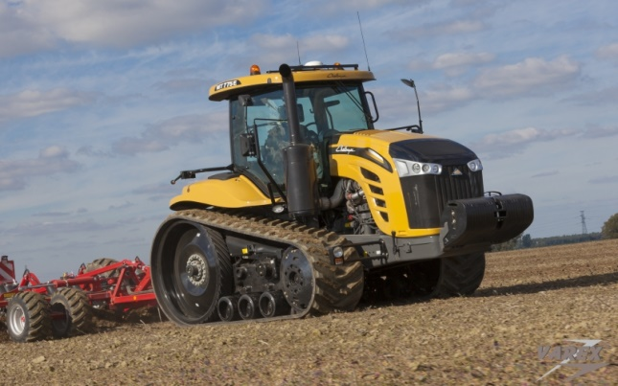
Трактори серії МТ 700Е оснащені потужними 7-ми циліндровими двигунами AGCO POWER об’ємом 9,8 л. Паливна система Сommon Rail третього покоління дозволяє домогтися максимального ККД при зниженні температури згоряння палива, що забезпечує скорочення викидів твердих частинок. Дані машини єдині в своєму сегменті, у яких встановлена коробка передач, розроблена спеціально для гусеничних тракторів з гумоармовані рушіями.
Massey Ferguson Challenger МТ 755Е
Повна потужність двигуна передається через трансмісію Powershift 16F/4R c електронним управлінням. Вона дозволяє працювати в декількох режимах перемикання передач без використання зчеплення, в тому числі і в режимі роботи при максимальній потужності Power Management.
На колісних тракторах трансмісія Dyna-VT забезпечує безступінчастий рух від 0,03 км/год до 40 або 50 км/год за будь-якої частоти обертів двигуна, що працює в двох діапазонах швидкості. Це означає, що завжди можна досягти правильної робочої швидкості для конкретного обладнання і за конкретних умов, і завжди можна досягти оптимальної частоти обертів двигуна для збільшення продуктивності і зменшення споживання палива. Частота обертів двигуна і швидкість руху не залежать одна від одної, і швидкість руху можна миттєво збільшувати або зменшувати під повним навантаженням для збільшення потужності і якості роботи.
Залежно від типу трактора Dyna-VT можна керувати через Т-подібний контролер або джойстик Multipad на правому підлокітнику. Змінювати швидкість можна через важіль PowerShuttle, встановлений на рульовій колонці.
Лінійка тракторів MF 8700 S доступна у двох версіях: Efficient та Exclusive, преміум та супер-преміум умови та комплектація. Обидві версії мають широку раму та логічні, ретельно продумані елементи управління. Всі основні елементи управління знаходяться справа від оператора, а всі часто використовувані розташовані на підлокітнику.
Компанія New Holland Agriculture є провідним світовим брендом сільськогосподарської техніки з широкою лінійкою продукції. Бренд New Holland Agriculture є одним із брендів материнської компанії CNH Industrial.
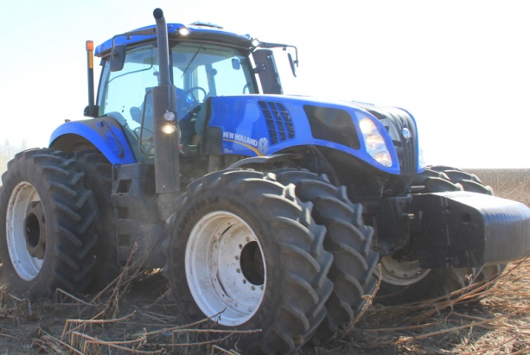
В сегменті тракторів 300-400 к.с. дана компанія представляє серію Т8 (моделі Т8.380, Т8.410).
New Holland Т8.410
Традиції компанії New Holland простежуються в кожному тракторі нової серії Т8. Подовжена колісна база для кращої стійкості. Простора кабіна з кращого в цьому класі машин шумоізоляцією. Сучасний потужний двигун Fiat Power Train Cursor-9 з робочим об’ємом 8,7 л, забезпечує оптимальну продуктивність і економічність.
Трактори Т8 потужні із жорсткою рамою, оснащені трансмісією Full Powershift з перемиканням передач без розриву потоку потужності. Всі моделі цієї серії використовують переваги інтелектуальної системи управління потужністю двигуна EPM, яка здатна забезпечити їх додатковою потужністю для робіт, що вимагають великої продуктивності ВВП, гідравлічної системи або ж для транспортних робіт.
Завдяки розробленому компанією New Holland модульним посту управління SideWinder™ II, виконаному у формі підлокітника, трактор Т8 простий і зручний в управлінні. Органи управління всіма ключовими функціями легко впізнаються і розташовані прямо під рукою оператора. Кабіна виконання Deluxe з найменшим показником рівня шуму в 68 дБ (А) є самій просторій серед існуючих в сегменті подібних тракторів і має максимальну кругову оглядовість. Встановлювана за замовленням підвіска кабіни Comfort Ride™ забезпечує виняткову плавність навіть при русі по нерівній поверхні.
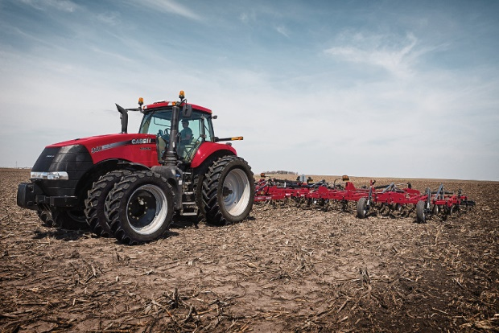
Компанія CASE IH понад 15 років представлена на ринку сільськогосподарської техніки в Україні. В сегменті тракторів 300-400 к.с. компанія представляє серію колісних тракторів Magnum (моделі 310, 340) та серію із заднім гусеничним приводом Magnum CVT (моделі 370 і 380).
CASE Magnum 340
Трактори оснащені 6-циліндровим двигуном Magnum об’ємом 8,7 літрів спеціально розроблений для одночасного забезпечення найвищої потужності та паливної економічності.
Починаючи з 1999 року всі моделі оснащені повністю механічною безступінчастою трансмісією CVT з функцією Active Hold Control (Активне управління утримуванням). Ця система запобігає відкочуванню трактора у випадках, коли він зупиняєтесь на схилах під час роботи, а також дозволяє знову плавно рушити вперед, взагалі не торкаючись гальм або зчеплення.
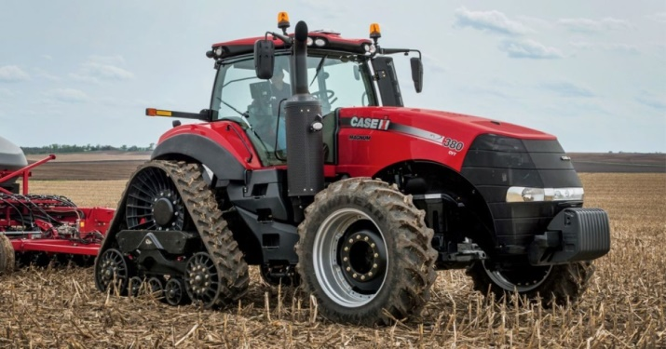
Органи управління усіма функціями тракторами Magnum знаходяться в полі зору: вбудована панель управління миттєво надає всю ключову інформацію, а екран AFS™ Pro 700 об’єднує усі параметри трактора та причіпного обладнання. Новий багатофункціональний важіль управління робить керування ще простішим, він оснащений рельєфними кнопками, які дають змогу відрізняти їх на дотик, а також оснащені підсвіткою для роботи вночі.
CASE Magnum CVT 380
Як підсумок аналізу представлених моделей тракторів можна зазначити, що щсновним типом трактора в найбільш розповсюдженому діапазоні потужностей залишається колісний трактор традиційної компоновочної схеми, удосконалення якого ведеться з урахуванням останніх досягнень науки і техніки. За останні роки практично всі провідні фірми обновили гаму тракторів, що випускаються, розширивши діапазон потужностей їх двигунів і змістивши тим самим межі використання тракторів з шарнірно з’єднаною схемою в бік більш високих тягових класів.
Основні параметри трактора, його конструкція визначаються перш за все вимогами сільськогосподарського виробництва, які постійно розширяються з урахуванням сфери застосування техніки, умов, особливостей і структури сільського господарства. Розвиток параметрів тракторів йде по шляху збільшення робочої швидкості, підвищення тягового зусилля.
З усіх цих обґрунтувань можна дійти висновків: обираючи трактор для комплектування машинно-тракторного агрегата, бажано зупиняти свій вибір на моделі з більшою потужністю двигуна та трансмісією з більшою кількістю передач. Розвиток тракторів підвищеної потужності викликаний застосуванням широкозахватної техніки, зростанням вартості робочої сили, бажанням скоротити терміни сільськогосподарських робіт, понизити матеріальні витрати.

Олег Федірець к.е.н., доцент, доцент кафедри менеджменту Полтавська державна аграрна академія
Микола Зось-Кіор, д.е.н., доцент, професор кафедри менеджменту Полтавська державна аграрна академія

